Кочаем пути
77.222.60.219
пароль uwhewavuez
Логин (SSH): root

1. На удоленке сосдаюм пользователя
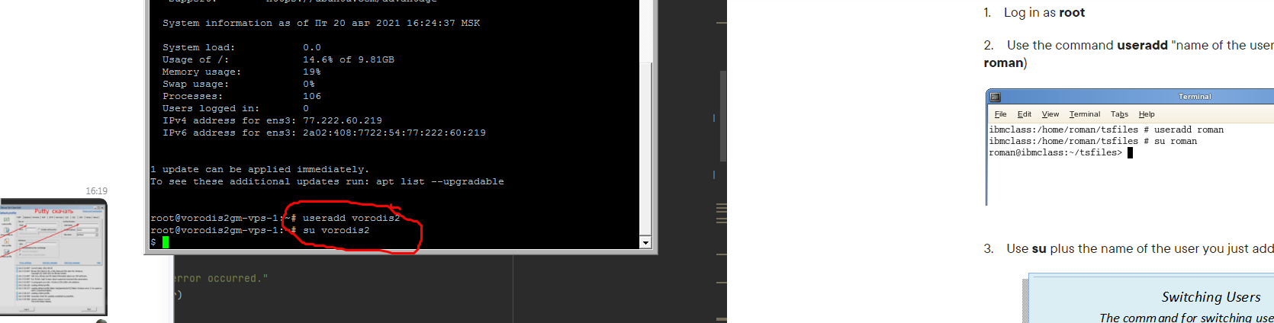
2. Кто я
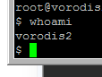

3. iban+инсерт shift+insert >> contr+V
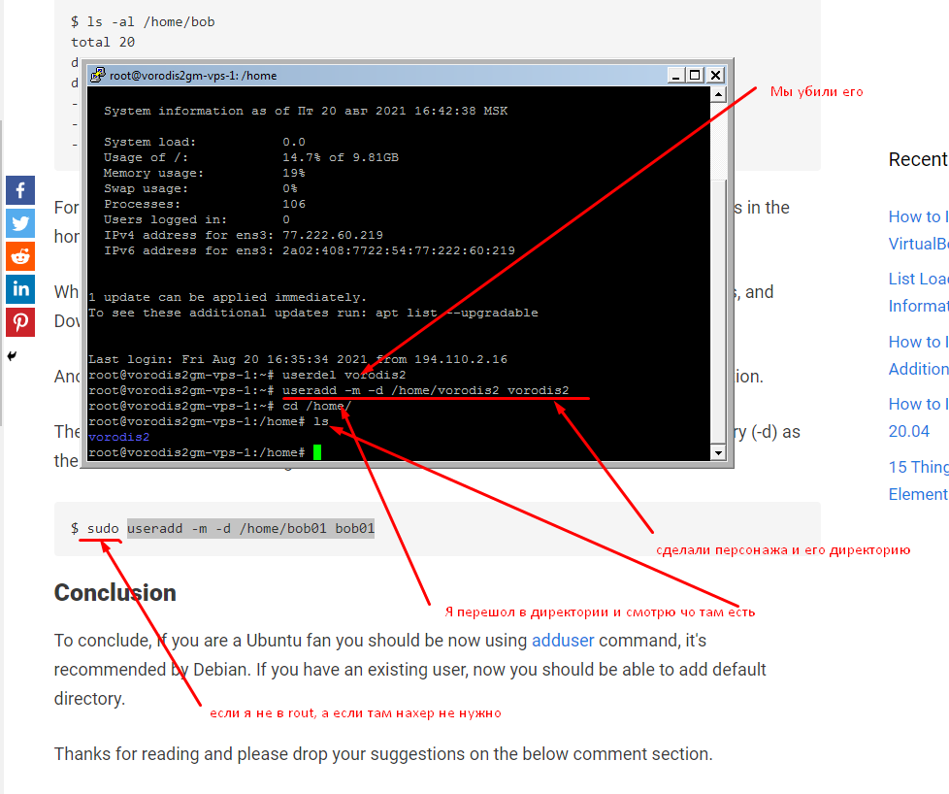

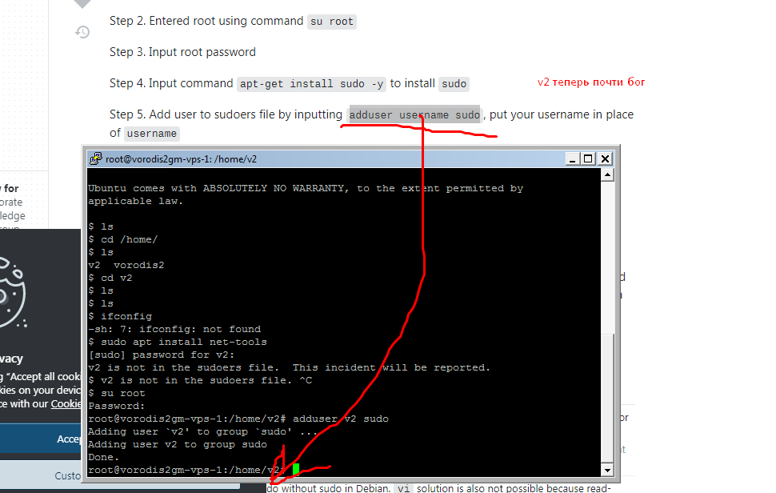
When this happened to me all I had to do to fix it was:
Step 1. Open a terminal window, CTRL+ALT+T on my system (Debian KDE after setting up as hotkey)
Step 2. Entered root using command su root
Step 3. Input root password
Step 4. Input command apt-get install sudo -y to install sudo
Step 5. Add user to sudoers file by inputting adduser username sudo, put your username in place of username
Step 6. Set the correct permissions for sudoers file by inputting chmod 0440 /etc/sudoers
Step 7. Type exit and hit Enter until you close your terminal window. Shutdown your system completely and reboot.
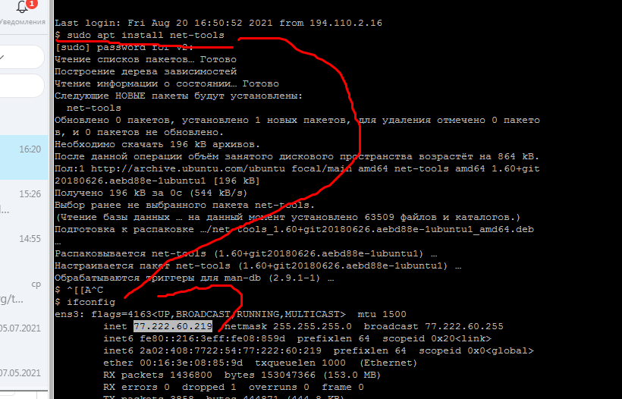

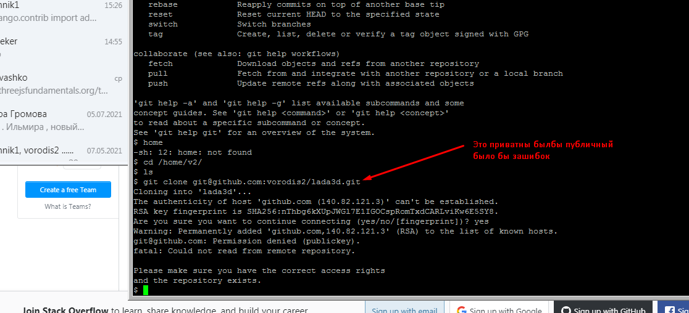
Ключи, надо создать
что бы добавить в репик
ssh

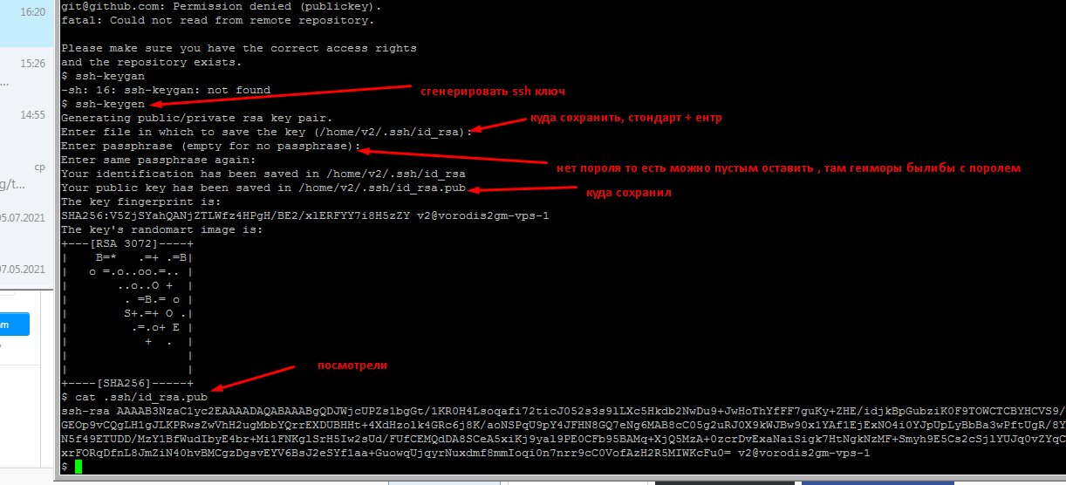
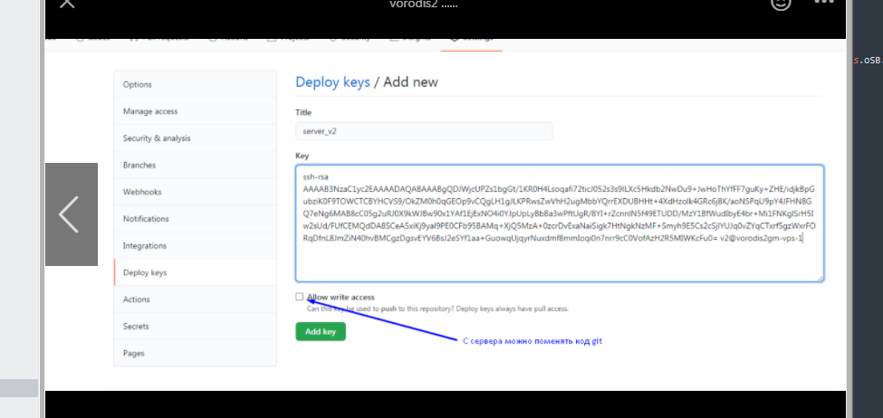
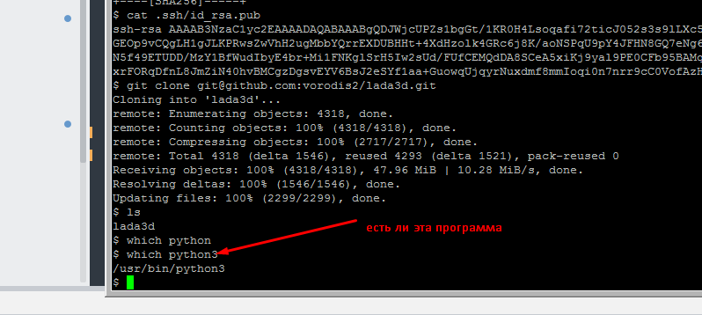
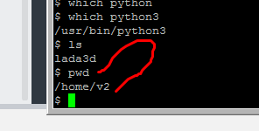

$ sudo apt update обнова програм
$ sudo apt-get install python3-pip устоновил pip (штука для модулей питона)

//хрень для виртуальное окружение
$ python3.8 -m venv venv (или другой пайтон, что есть 3.6, ….)
$ sodo apt install python3.8-venv

$ . venv/bin/activate //активируем настройки для этого питона
sodo

apt install python3.8-venv
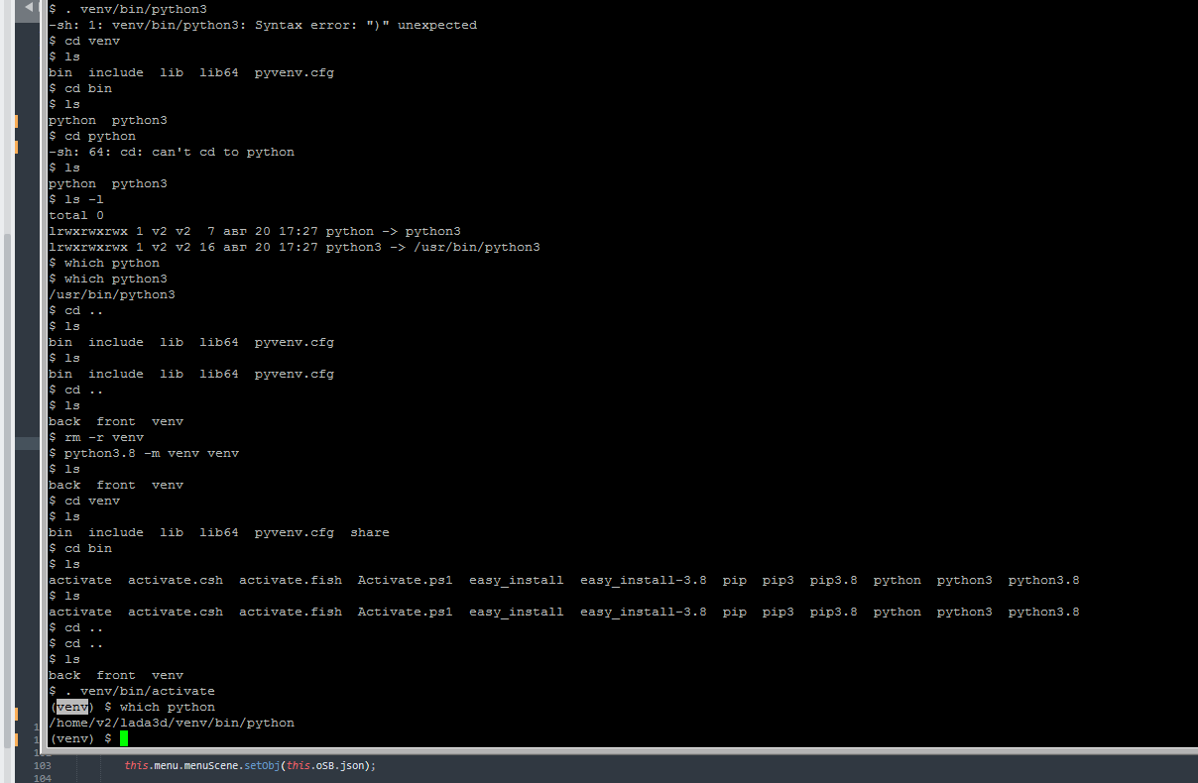
подменили место устоновки пакетов

//////////////////

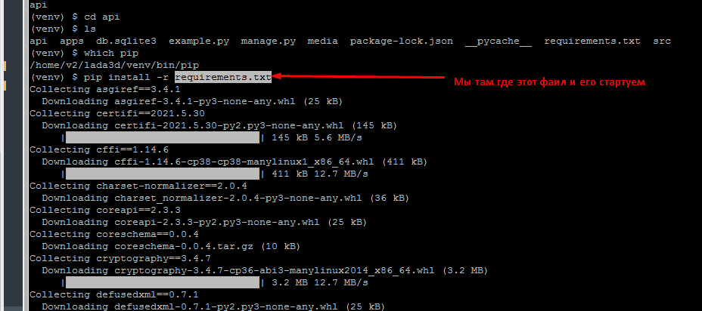
зцв
хрень матюкнуласью
я
$ pip install --upgrade pip
апнул новую версию пипа
и потом сделали заного коменду с картинке выше

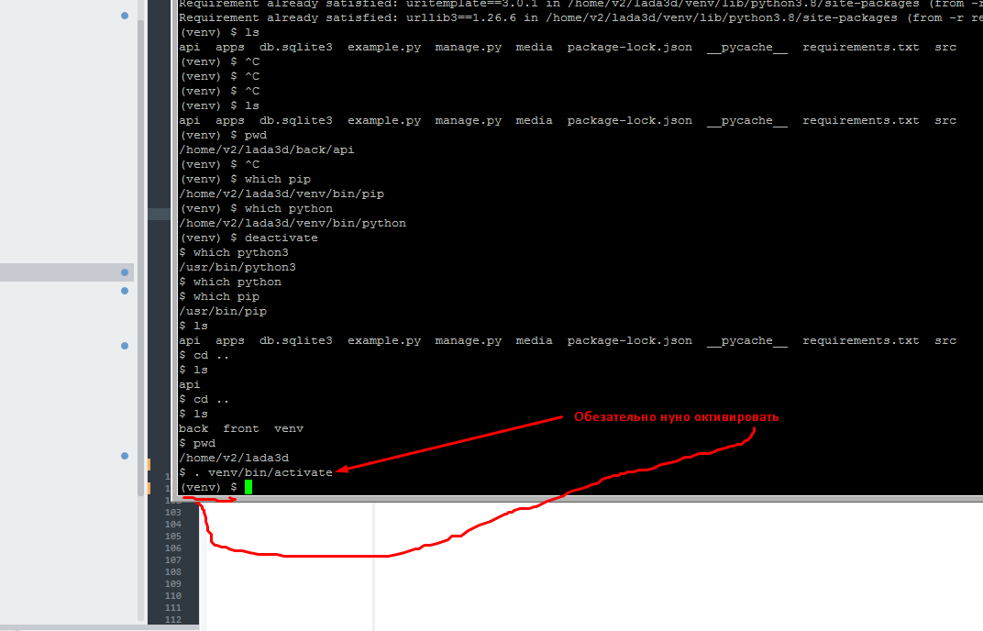

(venv) $ python manage.py runserver 0.0.0.0:8000
Это сервер бля стартуеться!!!!!!!!!!!!!!!!!

(venv) $ git reset —hard
отмена изменения до последнего комитазцв

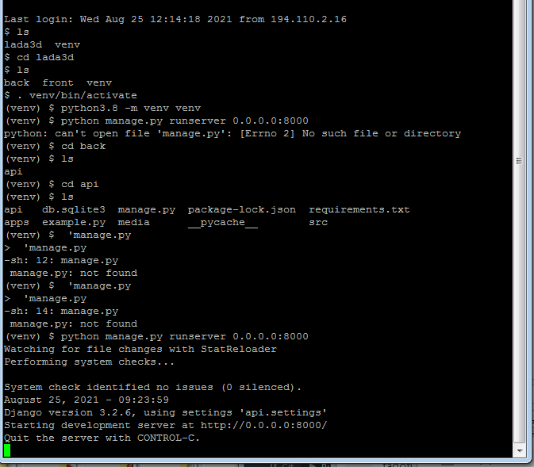

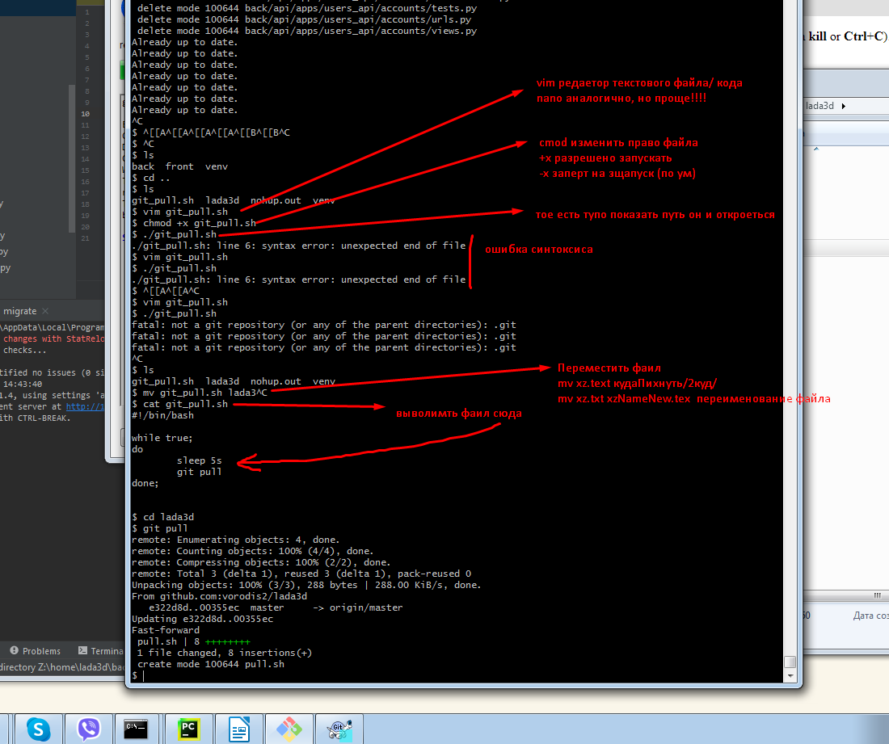

reboot включить выключить сервак
!!!!!!!!!!!!!!!!!!!!!!!!!!!!!!!!!!!!!!!!!!!!!!!!!!!!!!!!!!!!!!!!!!!!!!!!!!!!!!!!!!!!!!!!!!!!!!!!!!!!!!!!!!!!!!!!!!!!!!!!!!!!!!!!!!!!!!!!!!!!!!!!!!!!
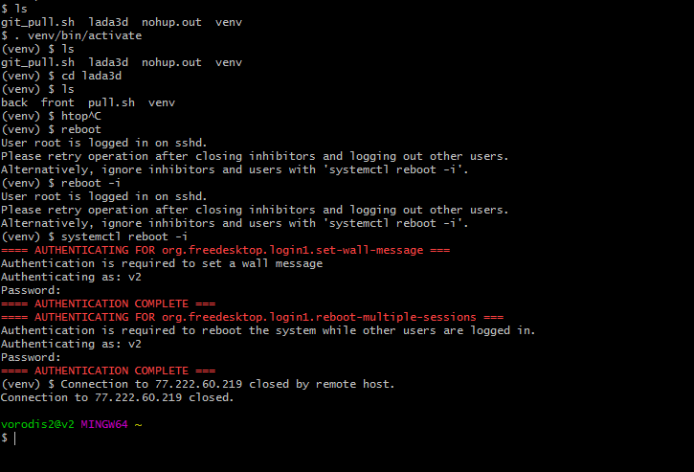

htop диспечер задачь возможно top урезаная хрень

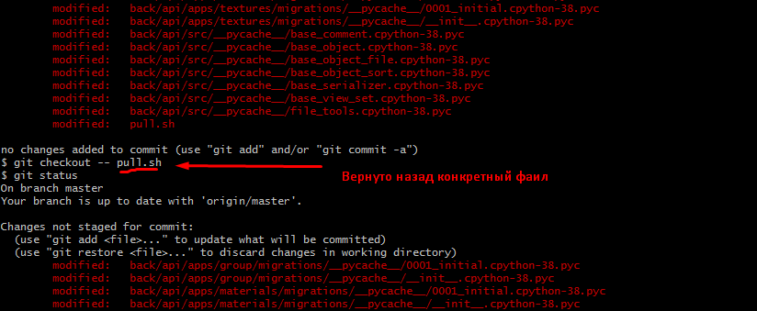

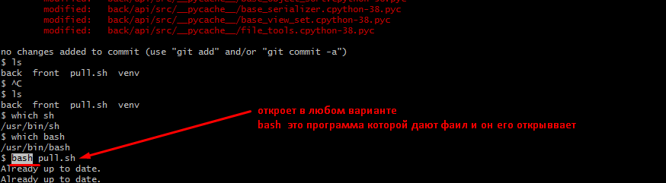

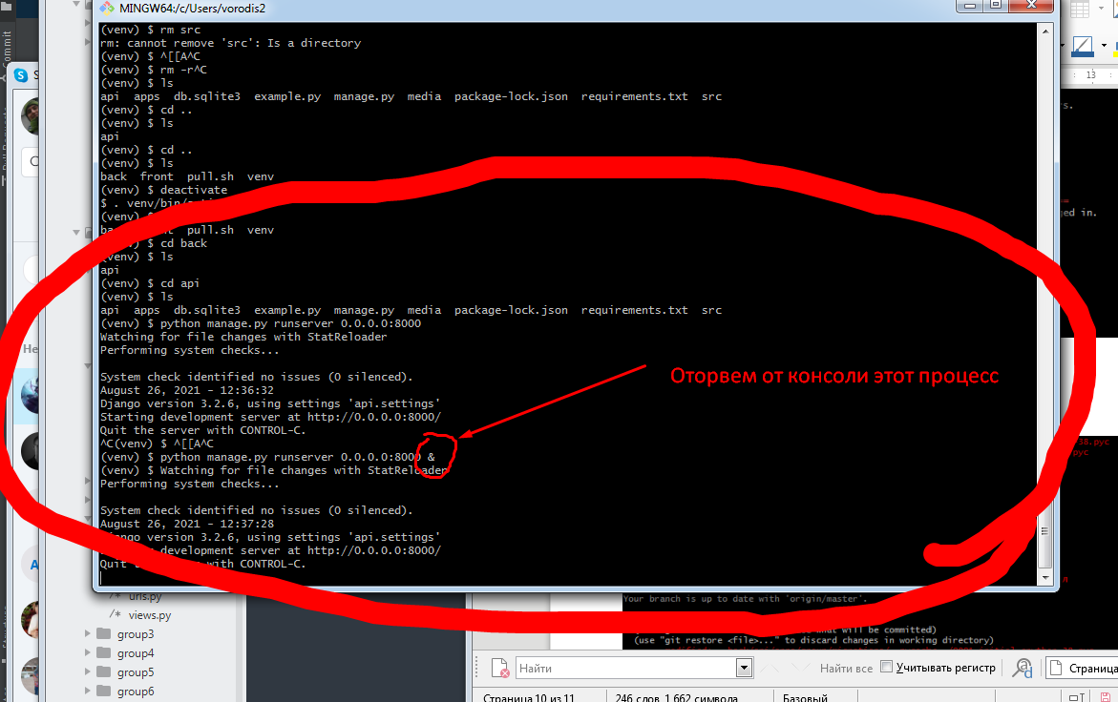

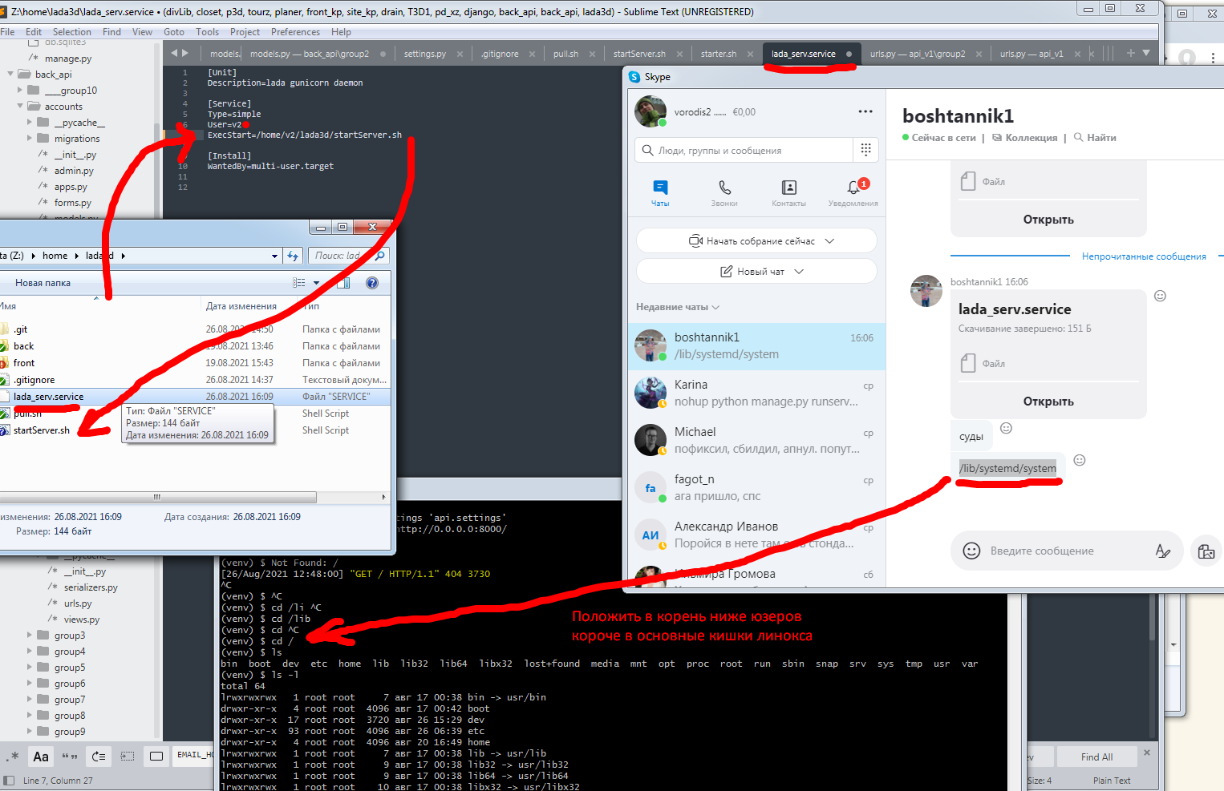
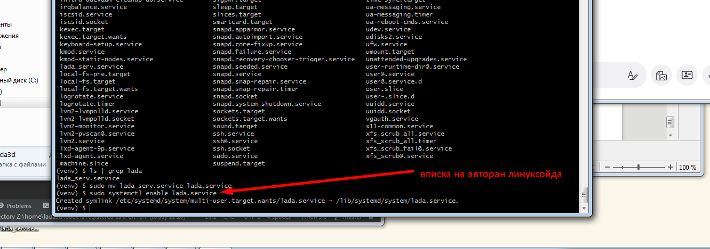

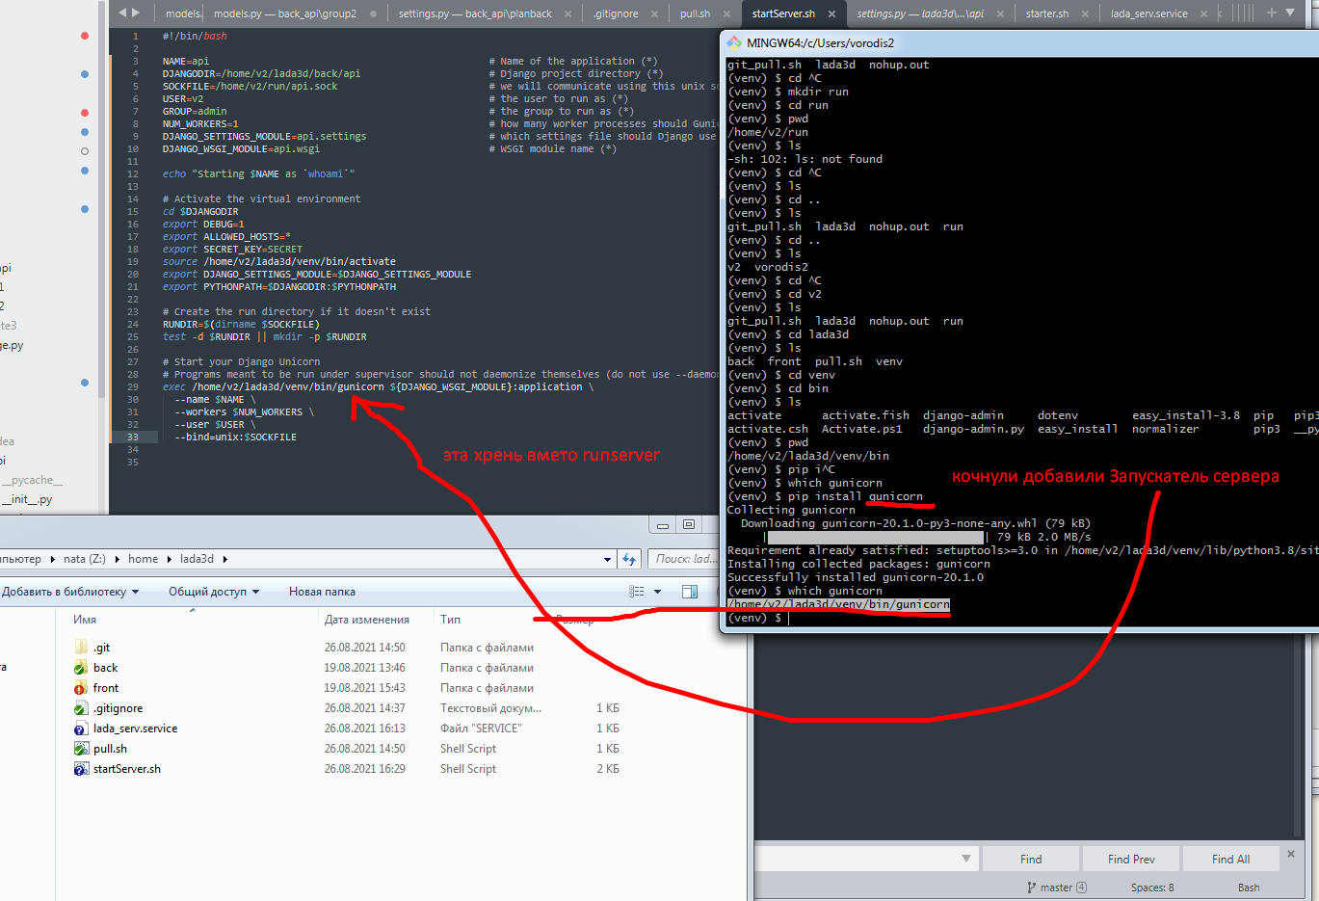

(venv) $ cd /home/v2/startServer.sh
-sh: 158: cd: can't cd to /home/v2/startServer.sh
(venv) $ ^[[A^C
(venv) $ cd /home/v2/
(venv) $ ls
git_pull.sh lada3d nohup.out run startServer.sh
(venv) $ chmod +x startServer.sh
(venv) $ sudo systemctl restart lada.service
(venv) $ journalctl -xe

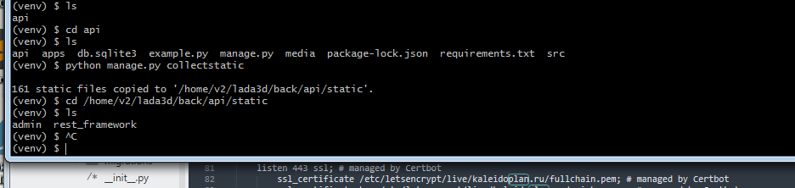

zsh вкусная консоль

